

FASE II: Pruebas Unitarias

ReceiptBiz

Autor: Sanchez Martinez Pedro

Fecha de elaboración: 15 Julio 2021

1. **Title, Service Name, Last Updated Date, Reference Number**, **andVersion** are marked by a Word Bookmark so that they can be easily reproduced in the header and footer of documents. When you change any of these values, be careful not to accidentally delete the bookmark. **You can make bookmarks visible by selecting the Office Button>Word Options>Advanced> and checking the Show bookmarks option in the Show document content region.**

**Aprobadores:**

|  |  |
| --- | --- |
| Juan Gonzalez: |  |
| Edith Ramirez:  Mari Aidet Benito |  |

1. To add additional approval lines, press [Tab] from the last cell in the table above.
2. You can delete any elements of this cover page that you do not need for your document.

Contenido

1 OBJETIVO 3

2 Pruebas Unitarias 4

3 Evidencia del caso de prueba 5

4 Conclusiones 6

1. To update the table of contents, put the cursor anywhere in the table and press [F9]. To change the number of levels displayed, select the menu option Insert‑>Index and Tables, make sure the Table of Contents tab is active, and change the Number of Levels to a new value.





# OBJETIVO

El propósito de este documento es describir las pruebas unitarias de los servicios pertenecientes al dominio **SOA** expuestos en SOA, dentro del mismo se adjuntaran los mensajes que se enviaran al SOA y la respuesta que devolverá el proveedor posterior a la petición.



# Pruebas Unitarias

Las pruebas unitarias de los servicios de **ReceiptBiz,** fueron llevadas a cabo junto con el equipo correspondiente de claro, las cuales consistieron en la ejecución de los servicios enviando mensajes del request.

Los datos empleados vienen especificados en el apartado **3 Evidencia del caso de prueba**.

Los servicios ejecutados, fueron los siguientes:

**ReceiptBiz**

* + **Nombre del servicio: ReceiptEnt**

**Endpoint SOAP:** <http://ersoaprd-soa-0.snproduccin.vcner.oraclevcn.com:9073/soa-infra/services/INERDEV/ReceiptBizEnt/ReceiptBizEnt?WSDL>****

# Evidencia del caso de prueba

#### ReceiptEnt

**Request**

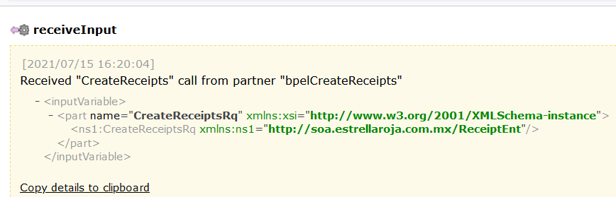

**Response**



**Se Crea recibo nuevo.**

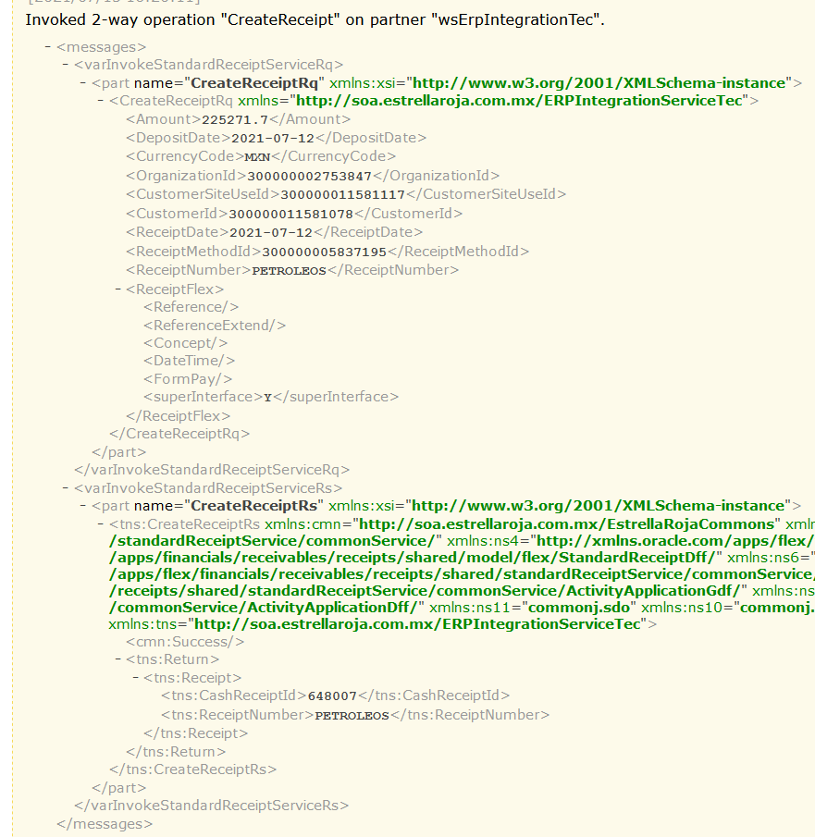

**Consultamos sus aplicaciones.**

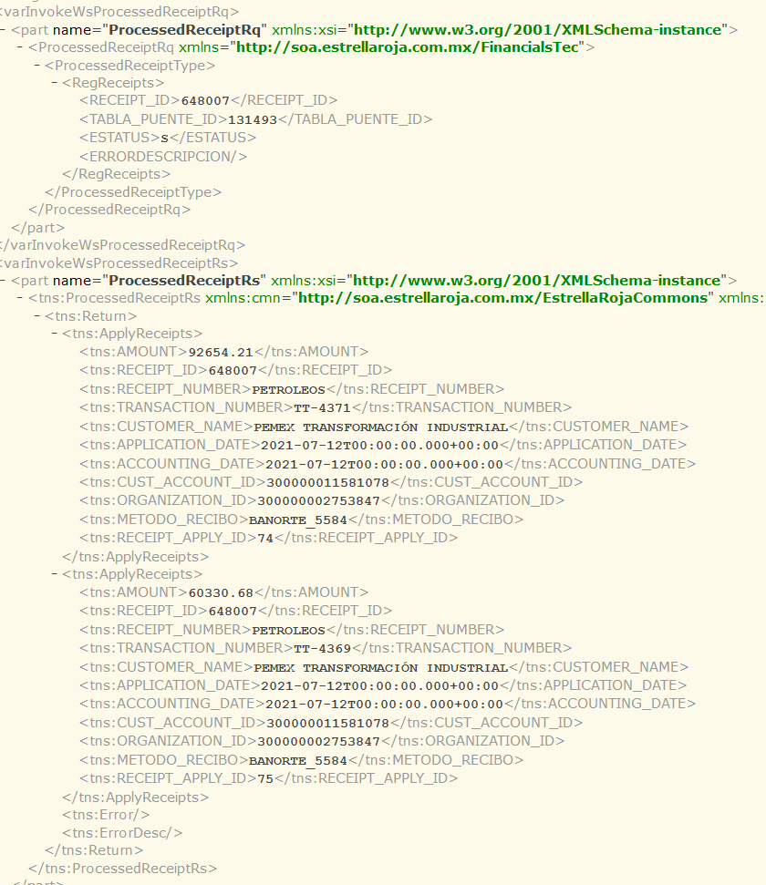

**El consultamos en monto disponible para cada aplicacion.**

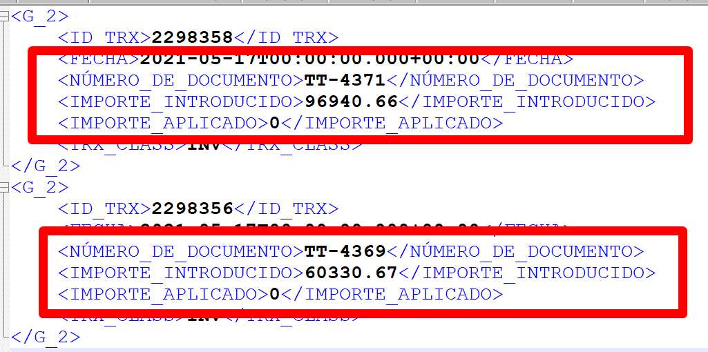

**Siendo observadores notamos que la factura TT-4369 nos indica ZAM que debemos aplicar 60330.68 pero en APOLO hay 60330.68 para tener una correcta aplicacion, mostramos los montos aplicados que tomaria la intezfaz con el nuevo ajuste.**

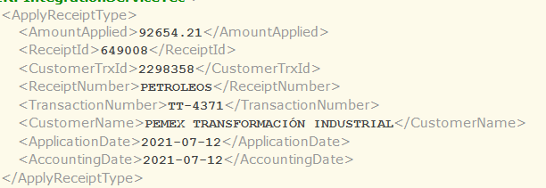

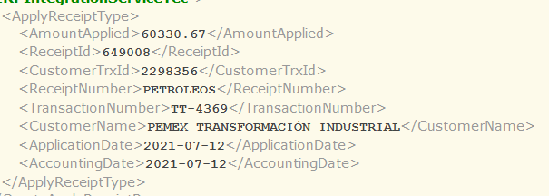

# Conclusiones

A continuación se detalla el estado de las prueba realizadas:

|  |  |  |
| --- | --- | --- |
| Escenario | Descripcion | Estado de prueba |
| Prueba monto mayor | En esta prueba se intenta aplicar un monto mayor al que se tiene disponible en la factura el Desarrollo aplica el monto disponible en APOLO no el monto mayor. | Exitoso |

